MikTeX安裝手冊

2017.7.7編譯

**安裝步驟：**

1. 依據您的作業系統類型：32bit作業系統請執行MikTeX-basic-2.9.6261 (32bit).exe，64bit作業系統請執行MikTeX-basic-2.9.6261 (64bit).exe  
   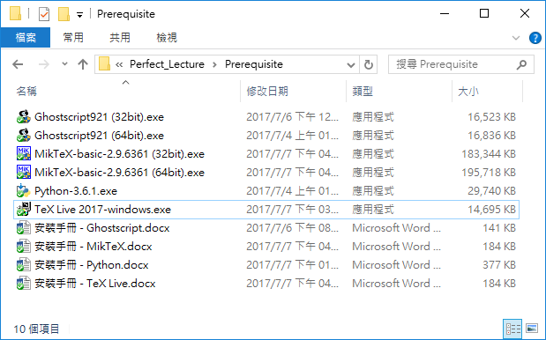
2. 在第一個頁面 勾選 “I accept the MikTeX copying conditions” 後按下 “下一步”  
   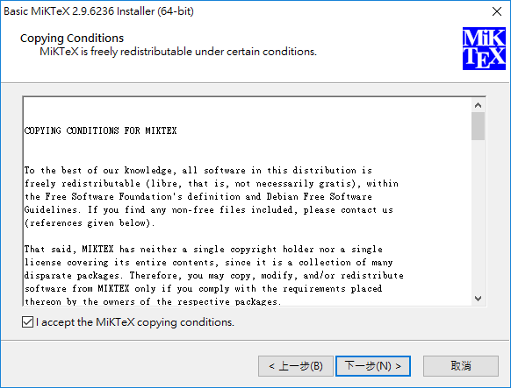
3. 在第二個畫面按下 “下一步”  
   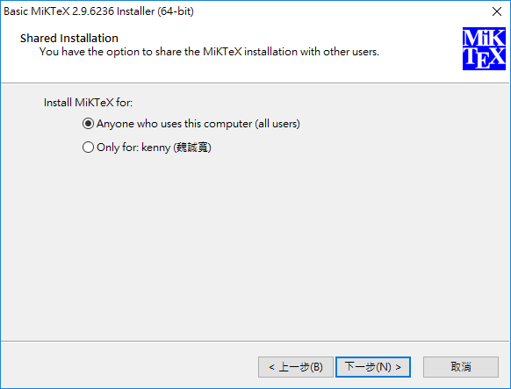
4. 在第三個畫面按下 “下一步”  
   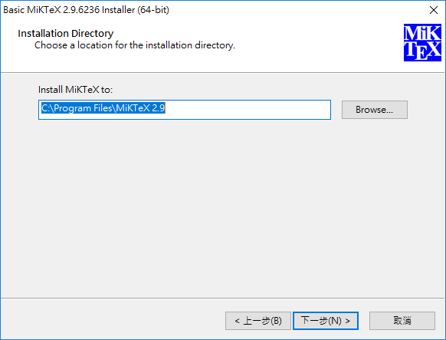
5. 在第四個畫面按下 “下一步”  
   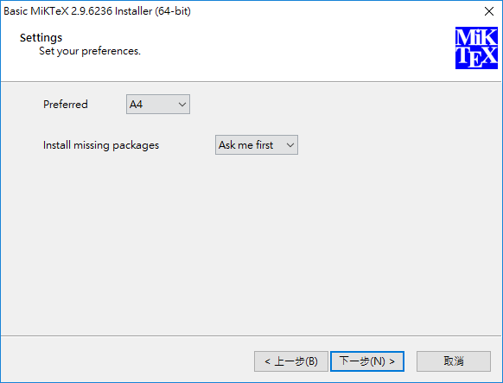
6. 在第五個畫面按下 “Start” 開始安裝  
   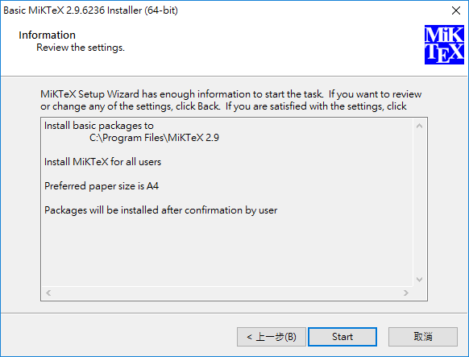
7. 在第六個畫面等待安裝完  
   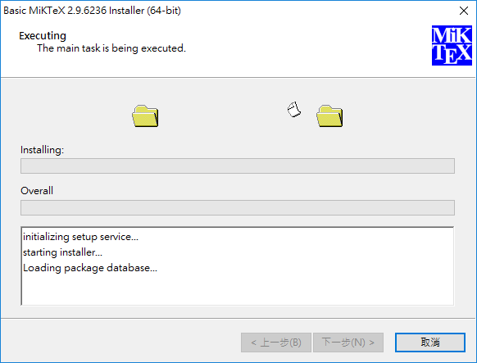  
   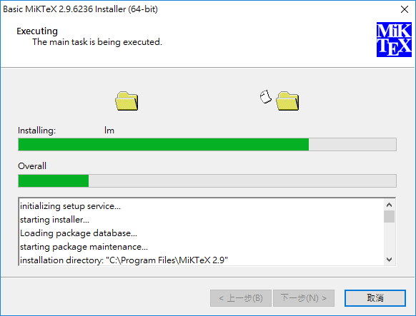

**常見問題：**

(待續)